Die Barbe >> Steckbrief

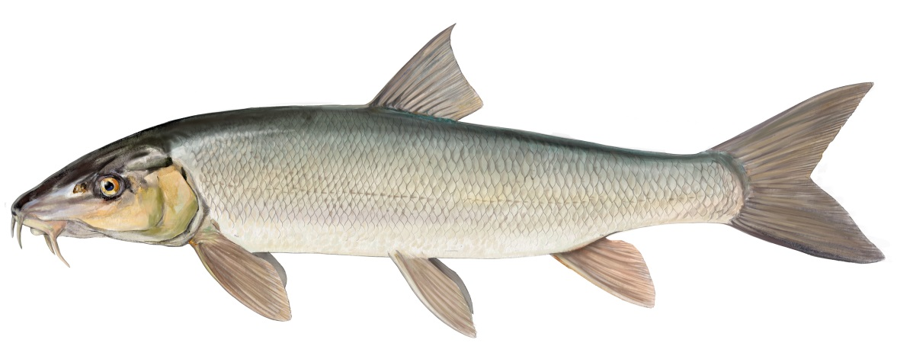
Illu: M. v. Lonski

Familie: Karpfenfische (Cyprinidae)
Gattung: Barbus – Art: Flussbarbe (Barbus barbus)
Durchschnittliche Länge: 30 - 70 cm, max. 90 cm
Laichzeit: Mai – Juli
Die Barbe
Aussehen

Die Barbe besitzt einen schlanken langgestreckten und bauchseits etwas abgeplatteten Körper. Die Schnauze ist rüsselartig verlängert. Das unterständige Maul hat wulstige Lippen und trägt vier Barteln

an der Oberlippe. Der längste Stachelstrahl der Rückenflosse ist an der Hinterseite gesägt. Die Färbung

ist je nach Aufenthaltsort sehr unterschiedlich, meist bräunlich bis grünlich mit Messingglanz. Die Bauchseite ist weißlich. Der Laich der Barbe ist giftig und verursacht Erbrechen und heftigen Durchfall.
Lebensraum und Lebensweise
Sie lebt gesellig in den Mittelläufen größerer Flüsse mit klarem und sauerstoffreichen Sand- oder Kiesgrund. Sie ist der Leitfisch der Barbenregion. Meist in der Dämmerung begibt sie sich auf Nahrungs-suche. Ihre Nahrung findet sie auf dem Gewässergrund. Zur Fortpflanzung ziehen die Elterntiere in

großen Schwärmen weite Strecken den Fluss hinauf. Das Ablaichen erfolgt an flachen, überströmten Kiesbänken. Die klebrigen Eier haften an den Steinen. Die geschlüpften Larven verstecken sich bis zur Aufzehrung ihres Dottersacks zwischen den Steinen. Zur Winterruhe suchen Barben tiefere, strömungs-beruhigte Stellen im Gewässer auf.
Nahrung
Kleine Bodentiere wie Würmer, Insektenlarven, Schnecken, Muscheln; gelegentlich Pflanzenteile und kleine Fische.
Gefährdung
Fischfressende Vögel wie Kormoran und Gänsesäger. Fehlen von Laichplätzen und Jungfischhabitaten, Wanderbarrieren.

